1. 4 + 3 = ….  
a. 7  
b. 8  
c. 9

2. 5 + 4 = ….  
a. 8  
b. 9  
c. 10

3. 6 + 3 = ….  
a. 9  
b. 10  
c. 11

4. 10 + 0 = ….  
a. 11  
b. 10  
c. 9

5. lima apel ditambah dua apel sama dengan ….  
a. satu apel  
b. enam apel  
c. tujuh apel

6. delapan pensil ditambah tujuh pensil sama dengan ….  
a. lima belas pensil  
b. enam belas  
c. tujuh belas

7. dua belas buku ditambah lima buku sama dengan ….  
a. tujuh buku  
b. tujuh belas buku  
c. delapan belas buku

8. 2 + 4 + 6 = ….  
a. 11 b. 13 c. 12

9. 12 + 4 + 4 = ….  
a. 20  
b. 21  
c. 19

10.  
[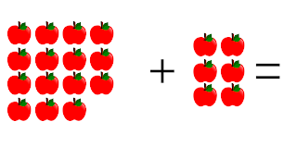](https://4.bp.blogspot.com/-OouHS-oXFwg/Wfn5Y2341EI/AAAAAAAACjY/MVhsRSMB1-wy14NOetEvTgfN6Wg-FpY9wCEwYBhgL/s1600/Jumlah%2Bkurang%2B1.png)  
a. 20 apel

b. 21 apel  
c. 19 apel

11.  
[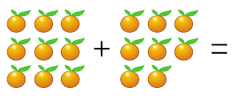](https://4.bp.blogspot.com/-3GrZ3zcR84I/Wfn5ldpm_QI/AAAAAAAACjk/FfkWPI5rb38JlYJma8zhejPfF8YzqfRrACEwYBhgL/s1600/Jumlah%2Bkurang%2B4.png)  
a. 19 jeruk  
b. 18 jeruk  
c. 17 jeruk

12. sepuluh ditambah tiga sama dengan tiga belas. jika ditulis angka menjadi ….  
a. 10 + 3 = 12  
b. 10 + 2 = 13  
c. 10 + 3 = 13

13. 9 – 5 = ….  
a. 4

b. 5  
c. 6

14. 12 – 8 = ….  
a. 7  
b. 5  
c. 4

15. 18 – 9 = ….  
a. 9  
b. 10  
c. 11

16. sepuluh jeruk diambil lima jeruk maka tinggal ….  
a. lima jeruk  
b. enam jeruk  
c. tujuh jeruk

17. dua belas pensil dikurangi delapan pensil sama dengan ….  
a. empat pensil  
b. lima pensil  
c. enam pensil

18. lima belas kelereng dikurang sepuluh kelereng sama dengan ….  
a. empat kelereng  
b. lima kelereng  
c. delapan kelereng

19. tujuh belas dikurangi lima belas sama dengan dua. jika ditulis angka menjadi ….  
a. 17 – 15 = 3

b. 17 – 15 = 2  
c. 15 – 17 = 2

20. 12 – 3 – 4 = ….  
a. 5  
b. 4  
c. 6

21. 20 – 6 – 7 = ….  
a. 6  
b. 7  
c. 8

22. 19 – 0 = ….  
a. 19  
b. 20  
c. 21

23.  
[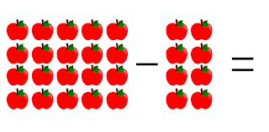](https://3.bp.blogspot.com/-nN1psuVF8vs/Wfn5aVcVWuI/AAAAAAAACjg/UP-HWrR__YonAPmCtC9nEogIStNwhGqfACEwYBhgL/s1600/Jumlah%2Bkurang%2B2.png)

a. 12 apel  
b. 13 apel  
c. 14 apel

24.  
[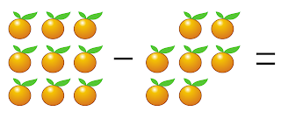](https://2.bp.blogspot.com/-TJPMAqCWMVs/Wfn5mXM6M5I/AAAAAAAACjo/46m4RE6vG4QUDEm6bHffB4Hmxqoiei5gwCEwYBhgL/s1600/Jumlah%2Bkurang%2B5.png)  
a. 18 jeruk  
b. 2 jeruk  
c. 4 jeruk

25.  
[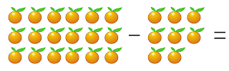](https://4.bp.blogspot.com/-QJszf-RbF_s/Wfn5ryC7YGI/AAAAAAAACjw/2B31gZdSi_QcgZHBiIp74vwW3PcEh1Y7wCEwYBhgL/s1600/Jumlah%2Bkurang%2B7.png)

a. 7 jeruk  
b. 8 jeruk  
c. 9 jeruk

1. a. 7  
2. b. 9  
3. a. 9  
4. b. 10  
5. c. tujuh apel  
6. a. lima belas pensil  
7. b. tujuh belas buku  
8. c. 12  
9. a. 20  
10. b. 21  
11. c. 17 jeruk  
12. c. 10 + 3 = 13  
13. a. 4  
14. c. 4  
15. a. 9  
16. a. lima jeruk  
17. a. empat pensil  
18. b. lima kelereng  
19. b. 17 – 15 = 2  
20. a. 5  
21. b. 7  
22. a. 19  
23. a. 12 apel  
24. b. 2 jeruk  
25. a. 7 jeruk